Gambaran Umum Daerah
Kabupaten Karanganyar merupakan salah satu kabupaten di Propinsi Jawa Tengah yang berbatasan dengan Kabupaten Sragen di sebelah utara, Propinsi Jawa Timur disebelah timur, Kabupaten Wonogiri dan Sukoharjo di sebelah selatan dan Kota Surakarta dan Kabupaten Boyolali di sebelah barat. Bila dilihat dari garis bujur dan garis lintang, maka Kabupaten Karanganyar terletak antara 110⁰40”–110⁰70” Bujur Timur dan 7⁰28” - 7⁰46” Lintang Selatan.Ketinggian rata-rata 511 meter di atas permukaan laut serta beriklim tropis dengan temperatur 22⁰–31⁰.
Luas wilayah Kabupaten Karanganyar adalah 77.378,64 Ha, yang terdiri dari luas tanah sawah 22.130,32 Ha dan luas tanah kering 55.248,32 Ha.Tanah sawah terdiri dari irigasi teknis 14.361,57 Ha, non teknis 6.229,28 Ha, dan tidak berpengairan 1.542,52Ha.
Gambar 1.1:Persentase Luas Tanah Sawah dan Tanah Kering

Sumber : BPS Karanganyar
Kabupaten Karanganyar terdiri dari 17 Kecamatan yang meliputi 177desa/kelurahan 1.091dusun, 2.313 dukuh,1.876RW dan 6.358 RT.
Tabel 1.1 Sumber Daya Aparatur di Kabupaten Karanganyar
GOL | ESELON |  |  |  |  |  |  | NON ESELON |  | TOTAL
 | II.a | II.b | III.a | III.b | IV.a | IV.b | V.a | FUNGSIONAL | STAF
IV/e | - | - | - | - | - | - | - | - | - | -
IV/d | 1 | - | - | - | - | - | - | 1 | - | 2
IV/c | - | 16 | - | - | 1 | - | - | 15 | - | 32
IV/b | - | 9 | 31 | 14 | - | - | - | 258 | 3 | 315
IV/a | - | 2 | 24 | 51 | 121 | 3 | 1 | 4 078 | 6 | 4 286
Jumlah | 1 | 27 | 55 | 65 | 122 | 3 | 1 | 4 352 | 9 | 4 635
III/d | - | - | 5 | 24 | 223 | 23 | 16 | 453 | 73 | 817
III/c | - | - | - | 2 | 97 | 78 | 12 | 796 | 197 | 1 182
III/b | - | - | - | - | 8 | 33 | 20 | 572 | 557 | 1 190
III/a | - | - | - | - | - | 1 | 9 | 531 | 308 | 849
Jumlah | - | - | 5 | 26 | 328 | 135 | 57 | 2 352 | 1 135 | 4 038
II/d | - | - | - | - | - | - | - | 372 | 120 | 492
II/c | - | - | - | - | - | - | - | 644 | 187 | 831
II/b | - | - | - | - | - | - | - | 481 | 539 | 1 020
II/a | - | - | - | - | - | - | - | 23 | 328 | 351
Jumlah | - | - | - | - | - | - | - | 1 520 | 1 174 | 2 694
I/d | - | - | - | - | - | - | - | - | 189 | 189
I/c | - | - | - | - | - | - | - | - | 77 | 77
I/b | - | - | - | - | - | - | - | - | 70 | 70
I/a | - | - | - | - | - | - | - | - | 46 | 46
Jumlah | - | - | - | - | - | - | - | - | 382 | 382
TOTAL | 1 | 27 | 60 | 91 | 450 | 138 | 58 | 8 224 | 2 700 | 11 749
Sumber : BKD Kab Karanganyar 2013.
Jumlah Penduduk di Kabupaten Karanganyar berdasarkan datat BPS Karanganyar pada tahun 2013diproyeksikan sebanyak 846.183 jiwa, terdiri dari laki-laki 418.340jiwa dan perempuan 427.843 jiwa.
Tabel :Indeks Pembangunan Manusia Komponen Pendidikan
No | Indikator Sasaran | Satuan | 2010 | 2011 | 2012 | 2013
 | Angka Melek Huruf | persen | 98,30 | 92,03 | 99,75 | 99,91
 | Angka Rata-rata lama sekolah  - SD/MI  - SMP/MTs  - SMA/MA  - SMK | Tahun  Tahun  Tahun  Tahun | 6,21  3,01  3,00  3,01 | 6,21  3,01  3,00  3,01 | 6,21  3,01  3,00  3,01 | 6,21  3,01  3,00  3,01
 | Angka Partisipasi Murni  - SD/MI  - SMP/MTS  - SMA/MA/SMK | Persen  Persen  Persen | 117, 101,18  69,66 | 102,1  74,16  30,05 | 102.63  73,91  50,07 | 102.69  74,23  50,51
 | Angka Partisipasi Kasar  - SD/MI  - SMP/MTS  - SMA/MA/SMK | Persen  Persen  Persen | 117,6  101,5  46,23 | 117,14  100,06  46,23 | 117,07  101,59 64,66 | 117,08  99,60 69,55
 | Angka Pendidikan yang ditamatkan  - SD/MI  - SMP/MTS  - SMA/SMK/MA | Persen  Persen  Persen | 95,07  97,70  98,38 | 99,01  99,73  96,20 | 99,95  98,11  98,21 | 99,92  99,82  99,61
 | Rasio Ketersediaan Sekolah Dasar | Buah/ 10000 penddk | 6,79 | 6,79 | 6,79 | 6,79
 | Rasio Guru/Murid Sekolah Dasar | Permil | 16 | 16 | 16 | 18
 | Rasio Guru/Murid per kelas rata-rata SD | Permil | 1,33 | 1,33 | 1,33 | 1,33
 | Angka Putus Sekolah  - SD/MI  - SMP/MTS  - SMA/MA  - SMK | Persen  Persen  Persen  Persen | 0,07  0,37  0,80  1,14 | 0,02  0,05  0,19  0,19 | 0,05  0,36  0,08 | 0,04  0,08  0,05
 | SSN  - SD  - SMP  - SMA  - SMK | Unit  Unit  Unit  Unit | 14  21  7  2 | 15  22  7  2 | 15  22  7  2 | 37  23  -  -
 | RSBI/SBI  - SD  - SMP  - SMA | Unit  Unit  Unit | 1  2  1 | 1  2  1 | 1  2  1 | 0  0  0
 | SMK | Unit | 2 | 2 | 2 | 2
 | Kabupaten Vokasi Siswa SMK-SMA | Persen | 58-42 | 60-40 | 60-40 | 56:44
Sumber : Disdikpora Karanganyar

- Kesehatan
Tabel 1.3 : Nilai IPM
Tahun | IHH | IP | indek daya beli | IPM
2007 | 78,17 | 71,32 | 64,59 | 71,36
2008 | 78,25 | 72,30 | 66,70 | 72,42
2009 | 78,33 | 73,30 | 68,85 | 73,49
2010 | 78,42 | 73,99 | 71,03 | 74,48
2011 | 78,50 | 74,69 | 73,25 | 75,48
2012 | 78,58 | 75,48 | 75,52 | 76,53
Sumber : Bappeda Karanganyar
- PDRB
Salah satu indikator penting untuk mengetahui kondisi ekonomi disuatu daerah dalam suatu periode tertentu adalah PDRB baik atas dasar harga berlaku maupun atas dasar harga konstan.Tahun 2013 nilai PDRB.
Tabel :PDRB ,pertumbuhan ekonomi
Tahun | PDRB |  | Pertumbuhan ekonomi
 | ADHB  (juta Rp) | ADHK  (juta Rp) | ADHK | ADHB
2009 | 8.378.315,88 | 5.172.268,33 | 4,38 % | 9,10 %
2010 | 9.224.224,86 | 5.452.435,49 | 5,42 % | 10,10 %
2011 | 10.287.905,32 | 5.752.064,99 | 5,50 % | 11,53 %
2012 | 11.467.342,95 | 6.086.877,13 | 5,71 % | 11,71 %
2013 | 13.621.907,55 | 6.412.121,65 | 5,34% | 10,87%

Sumber : BPS Karanganyar
Tabel:Pertumbuhan Ekonomi Tahun 2009-2013.
LAPANGAN USAHA | Pertumbuhan Ekonomi
 | 2009 | 2010 | 2011 | 2012 | 2013
Pertanian | 9,08 | 5,35 | 6,45 | 6,31 | 5,91
Pertambangan dan Penggalian | 2,67 | 6,83 | 6,45 | 7,53 | 3,86
Industri Pengolahan | 4,15 | 3,25 | 4,30 | 4,17 | 5,08
Listrik, gas dan air minum | 3,80 | 4,77 | 5,25 | 4,23 | 5,81
Bangunan | 4,24 | 6,64 | 7,11 | 6,63 | 6,53
Perdagangan, hotel dan restoran | 7,78 | 2,38 | 7,64 | 8,15 | 5,03
. Pengangkutan dan Komunikasi | 3,98 | 4,70 | 5,43 | 7,61 | 4,35
. keuangan, Persewaan dan Jasa Perusahaan | 4,10 | 5,45 | 5,96 | 7,64 | 6,10
Jasa-jasa | 7,75 | 6,50 | 8,12 | 5,98 | 5,82
UMUM | 5,75 | 4,56 | 5,56 | 5,71 | 5,30
Sumber : BPS Karanganyar

Tabel. Inflasi Kabupaten Karanganyar
 | Kelompok Pengeluaran | 2009 | 2010 | 2011 | 2012 | 2013
1. | Bahan Makanan | 4,93 | 24,25 | 1,81 | 2,41 | 14,10
2. | Makanan Jadi, Minuman, rokok dan tembakau | 9,33 | 3,87 | 0,47 | 5,20 | 4,19
3. | Perumahan, air, listrik, gas dan BBM | 13,65 | 2,70 | 0.27 | 2,31 | 10,23
4. | Sandang | 11,97 | 1,39 | 0.05 | 9,34 | 7,13
5. | Kesehatan | 7,85 | 1,50 | 0.0 | 1,94 | 4,72
6. | Pendidikan, Rekreasi dan OR | 1,57 | 1,83 | 0.11 | 3,53 | 3,97
7. | Transport dan Komunikasi,jasa keuangan | -2,46 | 0,37 | 0,01 | 2,53 | 4,98
 | Umum | 3,14 | 7,26 | 0,64 | 3,29 | 7,05
Sumber : BPS Kabupaten Karanganyar
Visipembangunan Kabupaten Karanganyar tahun 2009 – 2013 adalah sebagai berikut:TERWUJUDNYA KARANGANYAR YANG TENTERAM, DEMOKRATIS DAN SEJAHTERA
Misi pembangunan Kabupaten Karanganyar sebagaimana Misi Tahun 2009 – 2013 adalah sebagai berikut:
  - Menciptakan keamanan, ketertiban dan kepatuhan hukum melalui penegakan peraturan perundang-undangan;
  - Memperkuat kehidupan demokrasi melalui pemberdayaan partisipasi rakyat untuk pemerintahan daerah yang demokratis;
  - mewujudkan kesejahteraan rakyat melalui keseimbangan pertumbuhan ekonomi dan pemerataan pembangunan yang bertumpu pada kemandiran, peningkatan kualitas SDM dan penyetaraan gender;
  - Meningkatkan pola pelayanan birokrasi dengan mengutamakan kepuasan masyarakat secara pasti, cepat dan murah;
  - Meningkatkan kualitas kehidupan dan kerukunan antar umat beragama dengan penguatan kesadaran moral dan etika serta kehidupan berbudaya di masyarakat.
- Pengelolaan Pendapatan Daerah
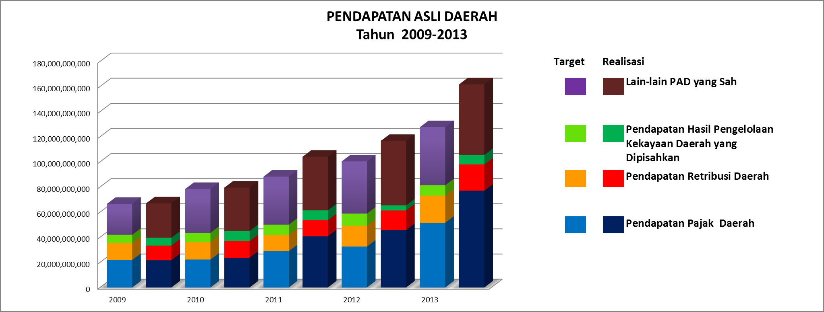
Sumber : DP2KAD Kab Karanganyar
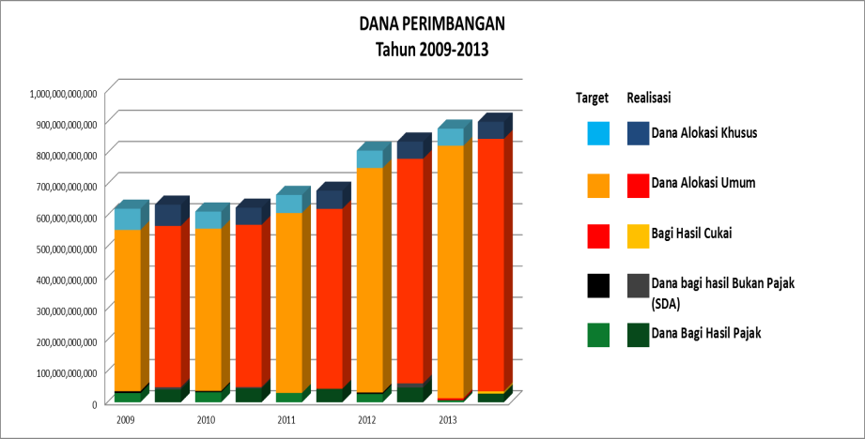
Sumber : DP2KAD Kab Karanganyar

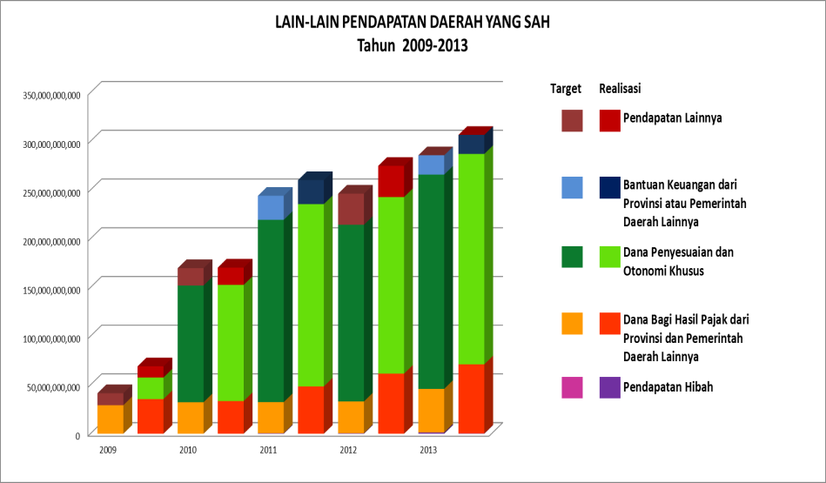
Sumber : DP2KAD Kab Karanganyar

Pengelolaan Belanja Daerah.
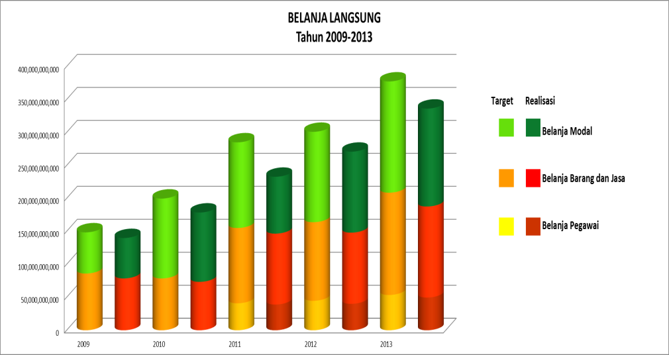

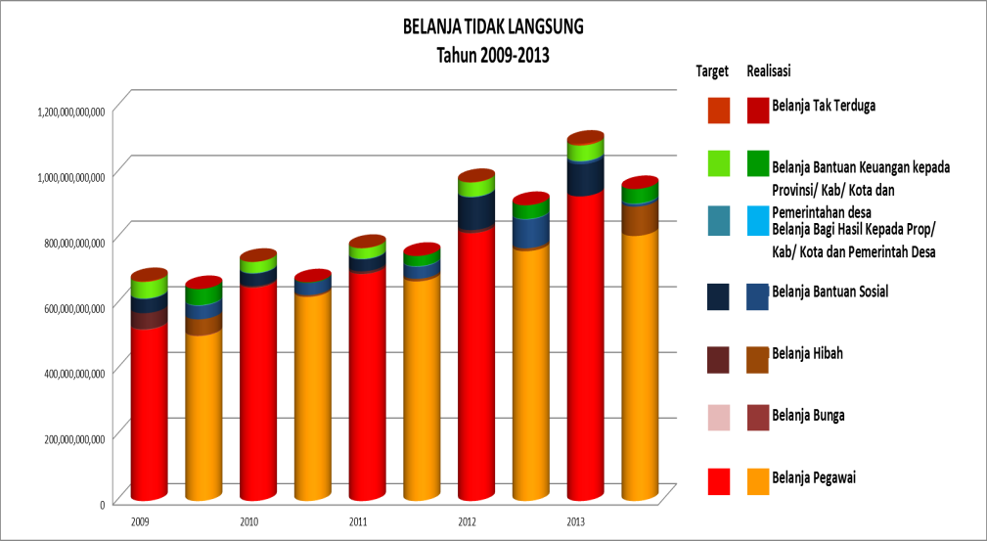
Sumber : DP2KAD Kab Karanganyar

Pembiayaan Daerah.
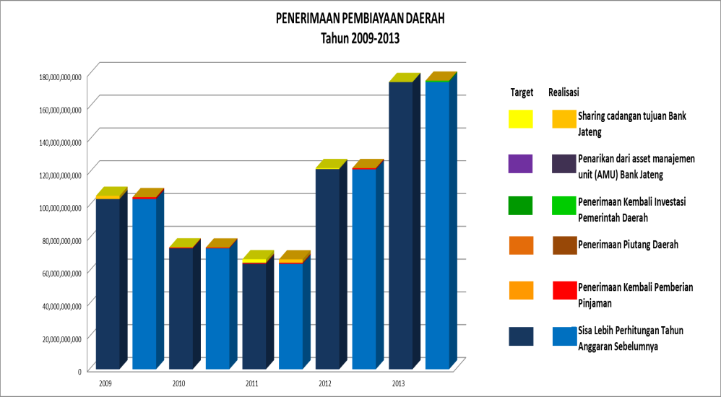
Sumber : DP2KAD Kab Karanganyar

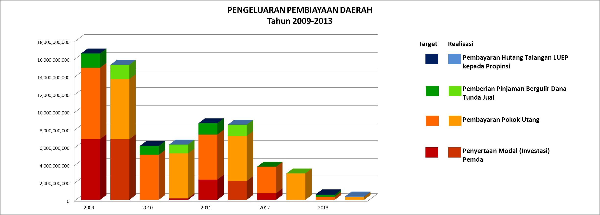
Sumber : DP2KAD Kab Karanganyar

- Pelaksanaan APBD
No. | Urusan Wajib | Total Belanja | Realisasi Belanja | %
1 | 2 | 3 | 4 | 5
1 | Pendidikan | 758.842.025.000,00 | 660.247.667.455,00 | 87,01
2 | Kesehatan | 143.857.274.000,00 | 126.728.578.077,00 | 88,09
3 | Pekerjaan Umum | 79.179.184.000,00 | 72.759.741.350,00 | 91,89
4 | Perumahan | 2.115.325.000,00 | 2.063.931.700,00 | 97,57
5 | Penataan Ruang | 1.554.028.500,00 | 1.513.987.900,00 | 97,42
6 | Perencanaan Pembangunan | 7.400.596.500,00 | 6.181.578.404,00 | 83,53
7 | Perhubungan | 10.769.383.500,00 | 9.263.590.633,00 | 86,02
8 | Lingkungan Hidup | 23.829.100.000,00 | 22.522.675.431,00 | 94,52
9 | Pertanahan | 1.013.000.000,00 | 255.482.750,00 | 25,22
10 | Kependudukan dan Catatan Sipil | 5.982.537.000,00 | 5.663.667.941,00 | 94,67
11 | Pemberdayaan Perempuan dan Perlindungan Anak | 8.542.808.656,00 | 7.370.138.561,00 | 86,27
12 | Keluarga Berencana dan Keluarga Sejahtera | 1.937.993.344,00 | 1.883.856.219,00 | 97,21
13 | Sosial | 1.607.073.500,00 | 1.535.279.010,00 | 95,53
14 | Ketenagakerjaan | 8.372.527.000,00 | 7.765.908.769,00 | 92,75
15 | Koperasi dan Usaha Kecil Menengah | 843.768.000,00 | 804.990.542,00 | 95,40
16 | Penanaman Modal | 4.716.960.000,00 | 4.342.885.612,00 | 92,07
17 | Kebudayaan | 260.500.000,00 | 256.940.250,00 | 98,63
18 | Kepemudaan dan Olah Raga | 994.980.000,00 | 991.136.000,00 | 99,61
19 | Kesatuan Bangsa dan Politik Dalam Negeri | 13.062.610.650,00 | 11.237.472.980,00 | 86,03
20 | Otonomi Daerah, Pemerintahan Umum, Administrasi Keuangan Daerah, Perangkat Daerah, Kepegawaian dan Persandian | 325.237.679.250,00 | 283.959.371.498,00 | 87,31
21 | Ketahanan Pangan | 1.392.900.000,00 | 1.186.215.538,00 | 85,16
22 | Pemberdayaan Masyarakat Desa | 8.121.466.600,00 | 7.176.208.448,00 | 88,36
24 | Kearsipan | 138.280.000,00 | 137.005.000,00 | 99,08
25 | Komunikasi dan Informatika | 994.959.500,00 | 984.097.600,00 | 98,91
26 | Perpustakaan | 1.959.332.000,00 | 1.523.023.373,00 | 77,73
 | TOTAL BELANJA URUSAN WAJIB | 1.412.726.292.000,00 | 1.238.355.431.041,00 | 87,66%

No. | Urusan Pilihan | Total Belanja | Realisasi Belanja | %
1 | 2 | 3 | 4 | 5
1 | Pertanian | 31.423.213.000,00 | 28.100.042.621,00 | 89,42
2 | Kehutanan | 1.607.938.000,00 | 1.498.027.500,00 | 93,16
3 | Energi dan Sumberdaya Mineral | 175.000.000,00 | 174.070.000,00 | 99,47
4 | Pariwisata | 4.557.627.000,00 | 4.215.260.491,00 | 92,49
5 | Kelautan dan Perikanan | 3.140.753.000,00 | 3.028.365.500,00 | 96,42
6 | Perdagangan | 12.444.812.000,00 | 11.367.707.001,00 | 91,34
7 | Industri | 361.000.000,00 | 356.832.500,00 | 98,85
8 | Ketransmigrasian | 68.500.000,00 | 68.027.250,00 | 99,31
 | TOTAL BELANJA URUSAN PILIHAN | 53.778.843.000,00 | 48.808.332.863,00 | 90,76%

- Alokasi anggaran Tugas pembantuan
- Badan Pemberdayaan Masyarakat dan Desa
- Program dan Kegiatan:
- Peningkatan PartisipasiMasyarakat dalam Membangun Desa, dengan kegiatan :Kegiatan TMMD Sengkuyung I,Kegiatan TMMD Sengkuyung II:,Kegiatan Bantuan Desa Berkembang:,Kegiatan Bantuan Penataan Lingkungan:
- Kegiatan Penyediaan Air Bersih dan Sanitasi lingkungan berbasis masyarakat: dengan kegiatan Pengembangan Lembaga Ekonomi Pedesaan ,Kegiatan BUMDes: Kegiatan UED-SP: Kegiatan UP2K-PKK:,-,Kegiatan Pasar desa:,-Kegiatan LPMD/CPPD: Pemberian BLM kepada masyarakat
- BadanPerencanaan Pembangunan Daerah
Program dan Kegiatan: Program Nasional Pemberdayaan Masyarakat Mandiri Perkotaan (PNPM Mandiri Perkotaan
- Badan Pelaksana Penyuluhan Pertanian Perikanan Dan Kehutanan
      - Pengembangan SDM Pertanian dan KelambagaanPertanian Alokasi Dana dan Realisasi
      - Peningkatan Kesejahteraan Petani (Pengembangan Balai Penyuluhan Model dan Pos Penyuluhan Pedesaan.
- Badan Penanggulangan Bencana Daerah
Program dan Kegiatan: Bantuan Tanggap Darurat Bencana Banjir/ Tanah Longsor .
- Dinas Sosial, Tenaga Kerja Dan Transmigrasi
Program dan Kegiatan: Program Penempatan dan Perluasan Kesempatan Kerja
- Dinas Pertanian Tanaman Pangan, Perkebunan Dan Kehutanan
- Program dan Kegiatan:
- Program Peningkatan Produksi, Produktifitas dan Mutu produk Tanaman Hortikultura Berkelanjutan,-,Peningkatan Produksi, Produktifitas dan Mutu Produk Tanaman Buah Berkelanjutan-
- Program Peningkatan Produksi, Produktifitas dan Mutu produk Tanaman Florikultura Berkelanjutan,Peningkatan Produksi, roduktifitas dan Mutu Produk Florikultura Berkelanjutan,-Peningkatan Produksi, Produktifitas dan Mutu Produk Tanaman Sayuran dan Tanaman Obat Berkelanjutan , Dukungan Manajemen dan Teknis Lainnya pada Ditjen Hortikultura,Program Peningkatan Produksi, Produktifitas dan Mutu Tanaman Pangan untuk mencapai swasembada dan swasembada Berkelanjutan ,Pengelolaan Produksi Tanaman Aneka Kacang dan Umbi,Pengelolaan Produksi Tanaman Serealia ,Pengelolaan Produksi Tanaman Serealia
- Penanganan pasca panen tanaman pangan ,Dukungan Manajemen dan Teknis Lainnya pada Ditjen Tanaman Pangan .
- Program Peningkatan Produksi, Produktifitas dan Mutu Tanaman Pangan untuk mencapai swasembada dan swasembada ,Berkelanjutan (Dirjen Prasarana dan Sarana Pertanian)
- Pengembangan Jaringan Irigasi.
- Penyusunan Profil Sosial Ekonomi Teknis dan Kelembagaan .
- Pelatihan Penguatan Kelembagaan P3A .
- Legalisasi Kelembagaan P3A .
- Pengelolaan Irigasi Parsipatif (PIP) .
- Penyusunan profil sosial ekonomi teknik dan kelembagaan .
- Pelatihan Penguatan Kelembagaan P3A .
- Legalisasi Kelembagaan P3A .
- Pengelolaan Irigasi Parsipatif (PIP) .
- Pengembangan Optimasi Lahan .
- Pembinaan Administrasi dan Teknis Kabupaten .
- Perencanaan Program dan Kegiatan PSP .,Monitoring dan Evaluasi Kegiatan DITJEN PSP ,Penyusunan SAI DITJEN PSP ,Percepatan Pelaksanaan Kegiatan DITJEN PSP TA ,Sinkronisasi dan Koordinasi Kegiatan DITJEN PSP TA 2013,Pendampingan Penyusunan RDKK .
- Penguatan Komisi Pengawas Pupuk Pestisida (KP3.,Operasional pembiayaan / PUAP .
- Dirjen Prasarana dan Sarana Pertanian
- Pengembangan Sumber Air,Pemberdayaan kelembagaan,
- Pengembangan Optimasi Lahan,Pengembangan Jalan Pertanian.
- Perluasan Areal Tebu,Pembinaan Administrasi Kegiatan.
- Perencanaan Program dan Kegiatan PSP,Monev Kegiatan PSP TA 2013Penyusunan SAI Ditjen PSP Tahun 2013,Percepatan Pelaksanaan Kegiatan PSP,Sinkronisasi dan Koordinasi Kegiatan Ditjen PSP.
- Dinas Kesehatan Kabupaten
- Program dan Kegiatan:
Bantuan Operasional Kesehatan (BOK),Program Pengendalian Penyakit dan penyehatan Lingkungan,Jamkesmas .,Pemberdayaan masyarakat .
Perbaikan Gizi Masyarakat ,Program Pelayanan Kesehatan Ibu .
- Kantor Ketahanan Pangan
- Program dan Kegiatan:
      - Program Peningkatan Diversifikasi dan Ketahanan Pangan Masyarakat
      - Program Peningkatan Partisipasi Masyarakat dalam Membangun Desa
      - Penyediaan Prasarana fisik dasar pembangunan Pertanian dan Penyediaan gudang cadangan pangan pemerintah / Masyarakat.
- Kantor Perpustakaan dan Arsip Daerah
- Program dan Kegiatan:
- BantuanbukuuntukPerpustakaanUmumKabupaten
- Bantuanbukuuntuk 5Desa (Plosorejo, Menjing, Tegalgedhe, Jetis, Ngringo),Bantuanbukudanrakbukuuntuk2 (dua) perpustakaandesa/ kelurahan.
- Dinas Peternakan dan Perikanan
- Program dan Kegiatan:
- Pencapaian Swasembada Daging Sapi dan Kerbau dan Penyediaan Pangan Hewani yang Aman, Sehat, Utuh dan Halal
- Penjaminan Pangan Asal Hewan yang ASUH serta pemenuhan persyaratan Produk Hewan Non Pangan Fasilitasi Rumah Potong Hewan Unggas dan tempat penampungan Unggas ,
Penjaminan Pangan Asal Hewan yang ASUH serta pemenuhan persyaratan produk Hewan Non Pangan, Pengadaan Kendaraan Bermotor .,Pengembangan Budidaya Kelinci,Pengembangan Kawasan Sapi Potong,Pembibitan Sapi Potong,Pengembangan Budidaya Kambing perah,Pengembangan Integrasi Tanaman Ternak Ruminansia .
Penguatan Sapi/Kerbau Betina Bunting,Penjaminan Pangan Asal Hewan yang ASUH serta Pemenuhan persyaratan Produk Hewan Non Pangan .
Pengendalian dan Penanggulangan Penyakit Hewan Menular Strategis dan Penyakit Zoonosa .
- Program Peningkatan Nilai Tambah Daya saing, industri hilir,pemasaran dan ekspor Hasil Pertanian lingkup Dinas Peternakan dan Kesehatan Hewan Provinsi Jateng .
- Pencapaian Swasembada Daging Sapi dan Kerbau dan Penyediaan Pangan Hewani yang Aman, Sehat, Utuh dan Halal .
- Peningkatan Produksi Peternakan: Revitalisasi persusuan, Pengembangan Alsin Peternakan ,Pengembangan Kawasan Peternakan ( kambing/Domba) .,Pengembangan ternak di kawasan Daerah Bagi Hasil Cukai Tembakau (DBHCT). /( Kambing) .
- Pendidikan Kemasyarakatan
- Pelatihan Teknologi Pengolahan limbah (Terselenggara Pelatihan)
- Pelatihan Inseminasi Buatan Sapi ,Pelatihan Pengolahan Pakan Ternak ,Pelatihan Pengolahan Limbah ,Pelatihan Juru Sembelih Halal ,Pelatihan Sapi Potong ,Pelatihan Teknologi Hasil Ternak ,Pelatihan Asisten Teknik Reproduksi ,Pelatihan Diklat Teknik Budidaya Sapi Potong ,Pelatihan Usaha Ternak Terintegras ,Pelatihan Agribisnis Sapi Potong ,Pelatihan Pengolahan Pupuk Organik
- Penguatan Pelayanan Kesehatan Hewan .
- Pemasaran dan Pengolahan Hasil Perikanan .
- Program pengembangan Perikanan Budidaya .
- Dinas Pendidikan Pemuda dan Olahraga
- Program dan Kegiatan :
- Pembinaan Pendidikan Masyarakat
- Keaksaraan Usaha Mandiri ( 26 Kelomok ),,Keaksaraan Dasar. ( 10 Kelompok ) ,Pendidikan Kecakapan Hidup Perempuan. ( 6 lembaga ).
- Aksara Kewirausahaan. ( 1 lembaga ),Rintisan Taman Bacaan Masyarakat. ( 1 lembaga ),Cerita Rakyat. ( 1 lembaga ),Penguatan Sarana PKBM. ( 1 PKBM ).
- Pembinaan Kursus dan Pelatihan
- Pendidikan Kewirausahaan Masyarakat. ( 1 lembaga ),.
- Pendidikan Kecakapan Hidup. ( 2 LKP ).
- Sarpras SKB Karanganyar. ( 1 lembaga ).
- Bantuan Sosial
- BOP PAUD 226 lembg. ( 8.159 siswa ),Bantuan Penyelenggaraan Lembag PAUD Baru 2 lembaga ,Bantuan Pendampingan Penyelenggaraan PAUD Baru 2 lembaga,Bantuan penguatan lembg PAUD 3 lembaga,Bantuan APE PAUD 3 lembaga,Bantuan GUGUS PAUD 10 lembaga.,Bantuan organisasi Mitra PAUD 2 lembaga
- Pembangunan Ruang Kelas Baru dan Ruang Belajar lain SMP.
- Pengadaan Alat TIK SMP.
- Rehabilitasi Ruang Kelas SD.
- Pembangunan Perpustakaan SD.
- Peningkatan Mutu Pembelajaran TIK (E-Learning).
- Sarana Komputer untuk Administrasi.
- Pengadaan Pembangunan Ruang Kelas Baru (RKB)
- Pengadaan Pembangunan Ruang Kelas Baru (RKB) SMK Bhina Karya Kra ( 2 RKB),Pengadaan Pembangunan Ruang Kelas Baru (RKB) SMK Muh 2 Kra ( 2 RKB),Pengadaan Pembangunan Ruang Kelas Baru (RKB) SMK Muh 3 Kra ( 2 RKB),Pengadaan Pembangunan Ruang Kelas Baru (RKB) SMK Muh 6 Kra ( 2 RKB),Pengadaan Pembangunan Ruang Kelas Baru (RKB) SMK Plus Bhakti Utama Gondangrejo.,Pengadaan Pembangunan Ruang Kelas Baru (RKB) SMAN Gondangrejo ( RKB ).
- Pengadaan Pembangunan Ruang Kelas Baru (RKB) SMAN Jumapolo ( RKB),Pengadaan Pembangunan Ruang Kelas Baru (RKB) SMAN Kebakkramat ( RKB ),Pengadaan Pembangunan Ruang Kelas Baru (RKB) SMAN Mojogedang (RKB),Pengadaan Pembangunan Ruang Kelas Baru (RKB) SMA MUH I KRA ( RKB ),Pengadaan Pembangunan Ruang Kelas Baru (RKB) SMA MUH 5 KRA ( RKB ).
- Peningkatan Mutu Pendidik dan Tenaga Kependidikan
- Bantuan Langsung karir bagi pendidik dan tenaga kependidikan sekolah dasar tahun 2013.,Bantuan Langsung karir bagi pendidik dan tenaga kependidikan sekolah dasar tahun 2014.
- Dinas Kependudukan dan Pencatatan Sipil
Program dan Kegiatan: Penerbitan dan Pendistribusian NIK
- Rumah Sakit Umum Daerah
Program dan Kegiatan:
- Pembinaan Upaya Kesehatan
- Pengadaan Alat Kedokteran, Kesehatan dan KB .
- TUGAS PEMBANTUAN YANG DIBERIKAN KEPADA DESA
Program dan Kegiatan :
- a)Program Bantuan Keuangan kepada Pemerintah Desa di Provinsi Jawa Tengah Tahun 2013 dengan kegiatan Peningkatan sarana Pemerintahan Desa.
- Belanja Bagi Hasil Pajak daerah kepada Pemerintah
- Belanja Bagi Hasil Retribusi Daerah kepada Pemerintah Desa
- Belanja Bantuan Uang Duka kepada Kepala Desa dan Perangkat
- Belanja Bantuan Jasa Pengabdian Bagi Kepala Desa dan Perangkat
- Belanja Bantuan Dana Kompensasi Sekdes yang berakhir masa Jabatannya
- Belanja Bantuan Jasa Pengabdian Kepala Desa
- Bantuan Keuangan untuk RT/RW
- Belanja Bantuan Pembangunan Kantor Kelurahan /Balai Desa /Balai Dukuh/Gedung Serba Guna
- Belanja Bantuan Keuangan Kepada Desa (ADD)
- Belanja Bantuan Tunjangan Perbaikan Penghasilan bagi Kepala Desa dan Perangkat Desa Belanja
- Bantuan Tunjangan Jabatan bagi Kepala Desa dan Perangkat
- Belanja Bantuan Pemilihan Kepala Desa
- Penghargaan yang diterima tahun 2013 adalah :
- Piala Wahana tata Nugraha Kategori Lalu Lintas tahun 2012, Menteri Perhubungan RI, 6 Mei 2013;
- Piala Wahana Tata Nugraha Kategori Lalu Lintas 2013, Menteri Perhubungan RI, 17 September 2013;
- Sertifikat Wahana Tata Nugraha Atas Keikutsertaan dalam kegiatan Penghargaan Wahana tata Nugraha 2013, Menteri Perhubungan RI, 16 September 2013;
- Anugerah Adipura sebagai kota kecil terbersih, Presiden RI, Juni 2013.

